Выпуск №2
Выпуск подготовила воспитатель первой младшей группы
Бурцева О.В.
Октябрь 2015

В этом номере :
- Закаливание как способ оздоровления детей!

- Как укрепить иммунитет ребенка в домашних условиях
(Опыт семейного воспитания по оздоровлению семьи Забродиных)

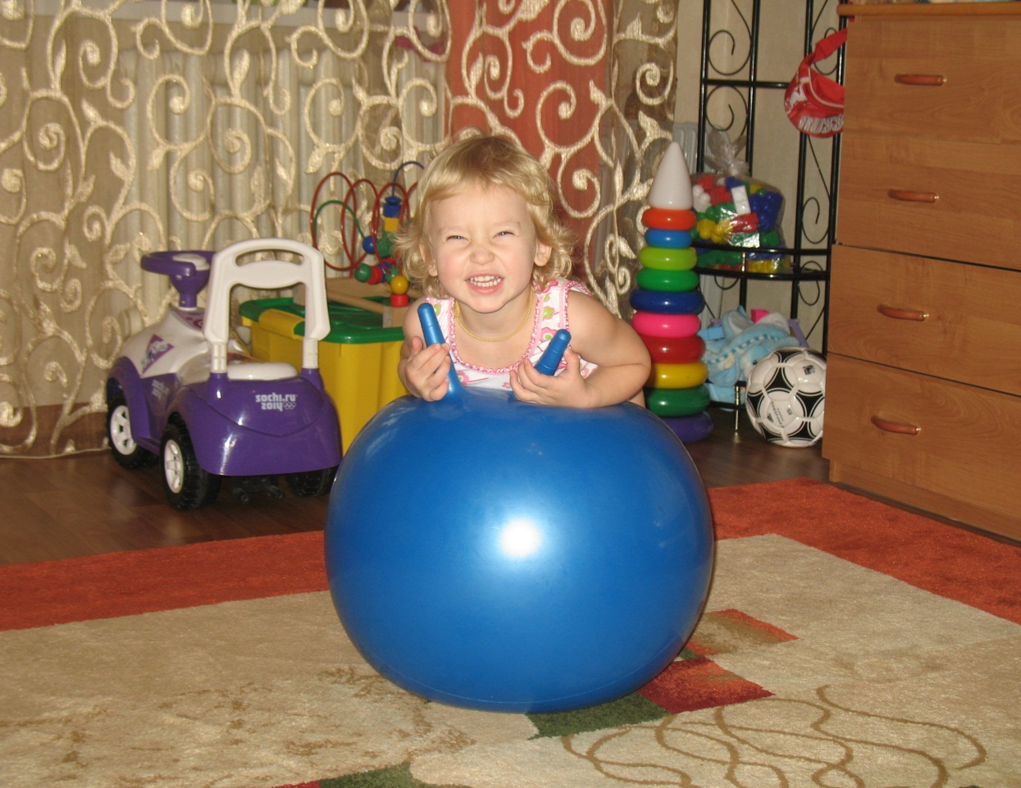

МДОУ№20
1 младшая группа №9

Закаливание как способ оздоровления детей

Детей нужно закаливать для того, чтобы повысить у них устойчивость при воздействии как высокой, так и низкой температуры воздуха и за счет этого избежать частых заболеваний.
Многие родители думают, что закаливание - это только обливание холодной водой.
На самом же деле это понятие включает в себя целую систему процедур. Все они служат одной цели - укрепить здоровье малыша, повысить сопротивляемость его организма
болезням.

Закаливающие мероприятия:

Чтобы наша дочь росла крепкой и не болела, с самого рождения мы приучаем ее к оздоровительным процедурам. Все зависит от правильного ухода за ребенком. Питание, закаливание, четкий режим - залог успеха.

Воздушные ванны
Переодевая ребенка, оставляли ее полежать голенькой. Буквально на 2-3 минуты по
нескольку раз в день. При этом мы играли с малышкой или делали ей легкий массаж.
Увидев, как дочь активно двигает ручками и ножками, поняли: такая зарядка здорово согревает.
Постепенно увеличили продолжительность воздушных ванн до 10-15 минут по 4 раза в
день. Затем так же плавно стали понижать температуру воздуха в детской - с 20-22 С
до 18 °С.
Самое важное - не позволять крохе бегать голышом до появления гусиной кожи. Ребенок продрог? Прекратите процедуру и быстро согрейте его. Подвижные игры, растирания - в самый раз.

Ежедневные прогулки. Все на воздух.

Не понимаю тех мам, которые целыми днями сидят с детками дома. Ведь на улице столько всего интересного! Мы гуляем в любую погоду. Летом строим башенки в песочнице,
отдыхаем на природе, путешествуем...
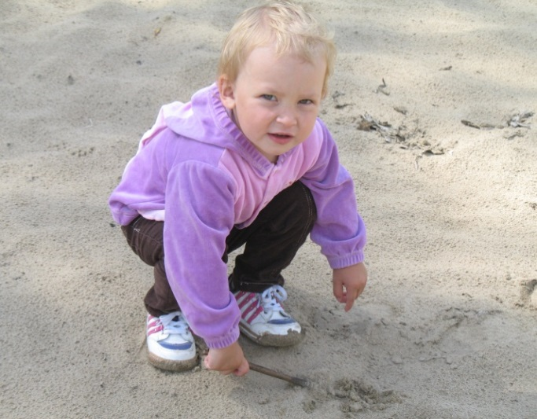

В жару мы ставим на даче детский бассейн с холодной водой. Она быстро нагревается на солнце. Малышка с удовольствием там плещется.

Еще мы приучаем свою девочку ходить во дворе и в саду босиком. Сначала Кира боялась и ступала неуверенно, а потом привыкла. Если же она просыпается раньше обычного, мы еще успеваем пройтись босыми ножками по росе. В хорошую погоду дочка много времени проводит в саду. Мы берем коврик, красочные детские книжечки (кроха их просто обожает), игрушки и веселимся от души. Днем в теплый сезон даже спим на свежем воздухе. В саду дышится свободно, и сон у дитя сладкий, крепкий.
Вечером, перед тем как уложить доченьку в постельку, мы всегда проветриваем комнату.
На ночь оставляем форточку открытой. При этом следим, чтобы не было сквозняков.

Обтирания. С головы до ног
С пятимесячного возраста мы начали обтирания. Проводишь мокрым полотенцем по коже крохи и даешь ей обсохнуть. Малышка сначала замирала, пыталась понять, что с ней происходит. Потом стала живо реагировать. Переворачивалась со спинки на животик,
тянула ручки к полотенцу и смеялась. Ни у кого не возникало сомнений: ей нравится!
После обтирания я надевали крохе лишь легкий костюмчик. Кроме того, мы каждое утро умываем малышку прохладной водой. Сон как рукой снимает.

Обливания.
Процедура длится не дольше минуты. При этом на голову воду не льем - дочке неприятно. В завершение растираем тело малышки махровым полотенцем до легкого порозовения. Кира очень любит обливания! Всегда хохочет!
Да и вообще, у нас все процедуры превращаются в веселые игры. И малышка довольна, и мы радуемся Ведь закаливание замечательно укрепляет организм, предупреждает различные недуги, повышает иммунитет. И девочка растет – здоровой!

Гимнастика.
Очень полезны гимнастика и физические упражнения. Нам очень нравится прыгать, кататься на гимнастическом шаре, бросать мячи.

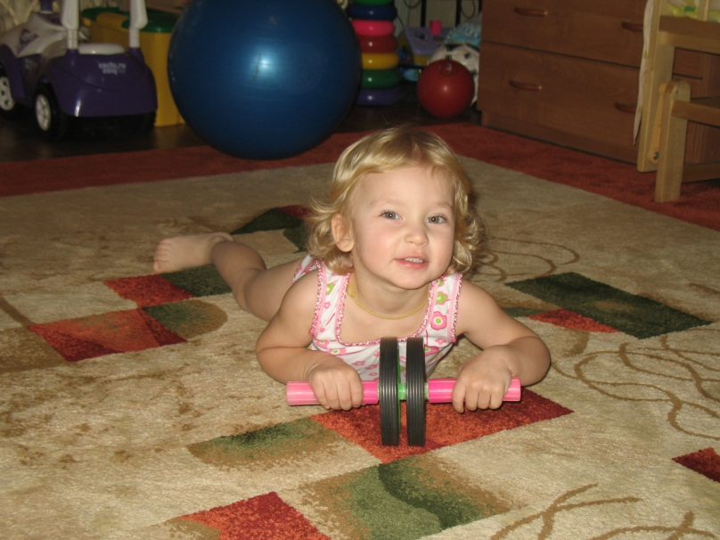
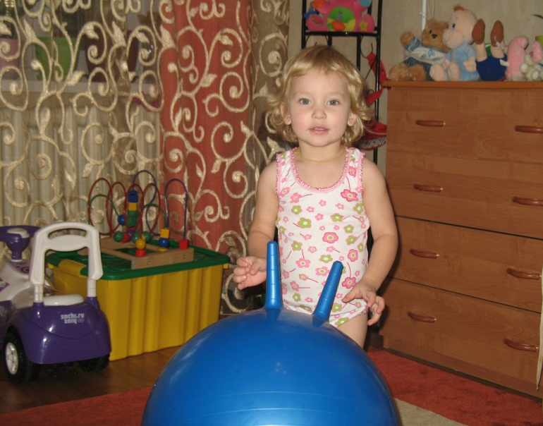

Помимо обычных занятий мы делаем специальные упражнения, направленные на восстановление нарушенной дыхательной функции, укрепление и развитие дыхательной мускулатуры. Нашей девочке очень нравятся такие упражнения, как надувание шариков, пускание мыльных пузырей, сдувание ватки или бумажки с ладони

Как укрепить иммунитет ребенка в домашних условиях

Укрепить здоровье малыша вы сможете при помощи правильно составленного меню
Предлагаем девиз на зиму: польза и разнообразие!
Витамины и минеральные вещества лучше усваиваются из натуральных овощей и фруктов,
нежели из готовых препаратов, приобретенных в аптеке. Конечно, выбор в холодный сезон
ограничен: ты не купишь сейчас малину или арбуз. Но ведь это и не обязательно!
Привычное яблочко - отличный источник витаминов. Кроме того, из него можно
приготовить столько лакомств!
Придумывайте блюда из тех продуктов, которые доступны.
Представляем наших фаворитов.

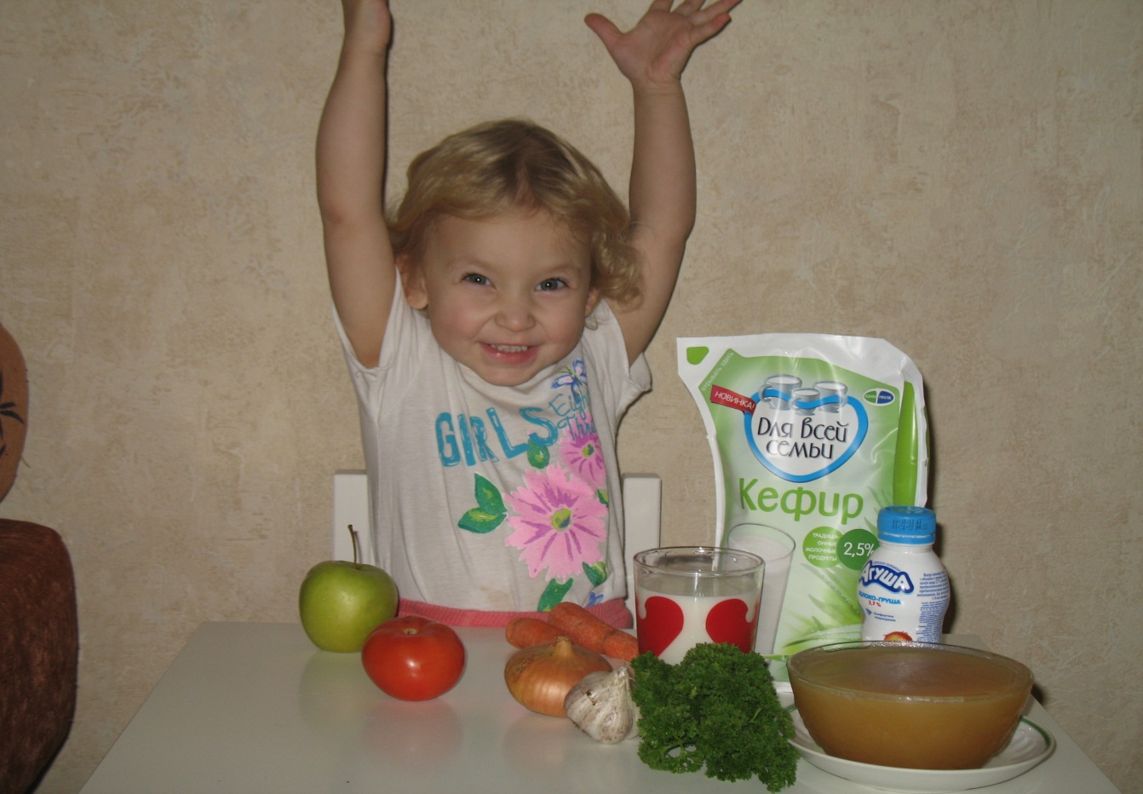

1. Молоко
Продукт славится белком, жирами, углеводами и минеральными веществами.
Не предлагай крохе слишком жирное молоко
2. Йогурт и кефир
Живые бактерии молочной кислоты (пробиотики) необходимы для поддержания
оптимальной бактериальной флоры кишечника. Кроме того, они положительно
воздействуют на иммунитет.

3. Мед
Сладкое лакомство обладает целебными свойствами: положительно влияет на кровеносную
систему, сердце, укрепляет иммунитет, лечит простуду. Оказывает антибактериальное
действие. Давай его очень осторожно! Если появилась сыпь или болит животик, прекратите
прием.
Добавляйте мед в чаек по 1 ложечке не чаще 2 раз в неделю.
4. Морковь
Оранжевая красавица обладает самым сильным лекарственным действием. Содержащийся в
ней бета-каротин необходим для хорошего зрения. Также незаменим при общей слабости,
анемии. Помогает организму противостоять вирусам.
Предлагайте ребенку тертую морковь или свежевыжатый сок.
5. Индейка
Диетическое мясо - одно из самых полезных. Продукт содержит большое количество железа,
цинка, магния, витаминов группы В, белка. Предотвращает анемию, укрепляет организм.
Смешивайте нежное мясо с творогом, сливочным маслом, тертым сыром.
Отваривайте индейку не менее часа и обязательно сливайте первый бульон.
6. Зелень петрушки
Чайная ложечка измельченной зелени покрывает суточную потребность малыша в
минералах и витаминах. В ней -почти все витамины (С, Е, группы В, провитамин А), а также
много железа, кальция, калия и фосфора). Петрушка помогает в борьбе с простудой
и гриппом.
Мелко нарезанные листочки клади в детские блюда (супчики, рагу, тефтельки, овощные
пюре).
7. Свекла
Сладковатый овощ оказывает противовоспалительное действие, предупреждает анемию,
улучшает работу нервной системы. Салат из отварной свеклы с растительным маслом
повышает аппетит.
Давайте его малышу во время болезни (особенно если воспалено горлышко). Такое блюдо легко усваивается и не причиняет дискомфорта при глотании
8. Морская рыба
Царица вод поставляет в организм ненасыщенные жирные кислоты, которые положительно
влияют на нервную систему ребенка и работу мозга, способствуют укреплению иммунитета.
Предпочтительны лосось, форель, палтус, треска, скумбрия и сельдь.
Для повышения иммунитета педиатры рекомендуют рыбий жир. В нем также много
витамина D, который необходим для хорошего усваивания кальция.
9. Пшенная крупа
Кашка богата витаминами и минеральными веществами. Она отлично переваривается,
улучшая работу пищеварительного тракта.
10. Яблоки
Наливной фрукт сохраняет свой полезный состав почти всю зиму (к февралю витаминов в
нем уже нет). Яблоки улучшают пищеварение, регулируют бактериальную флору
кишечника.
Натирай на терке или давай кусочками при анемии, усталости, повышенной температуре,
простуде и гриппе, а также после болезни.
11. Лук и чеснок
Эти необычные овощи содержат фитонциды, которые убивают бактерии и укрепляют
организм.
Добавляйте лук и чеснок в суп.
12. Помидоры
Красный синьор богат минералами и витаминами. Рекомендован малышам, которые часто
болеют.
В «несезон» для этого овоща, томатный сок - отличная альтернатива

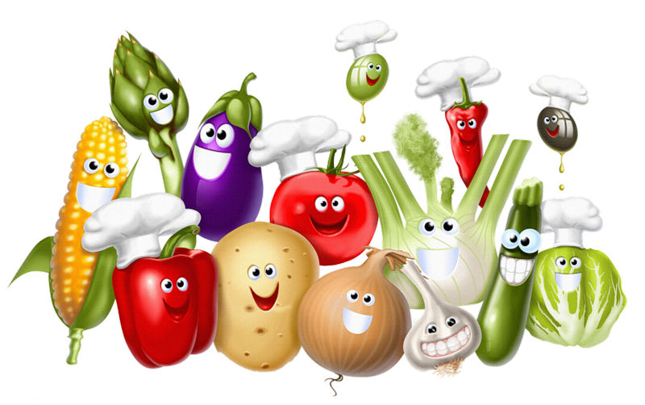

Принципы и рекомендации закаливания

• Постепенность
• Комплексность
• Систематичность
• Учет индивидуальных способностей

Рекомендации к начинающим закаливания :
• сон в помещении с открытым окном
• длительные прогулки на свежем воздухе
• полезно дома ходить по полу босиком
• принимать воздушные ванны
• делать контрастные обтирания
• проводить водные процедуры
• заниматься физическими упражнениями
• плавать в водоеме
• ходить в баню

